رقــــــــــــــــم الــــمذكرة:⑦

المادة : العلوم الفيزيائية و التكنولوجيا. المتوسطة :الأمير عبد القادر ▬ تيغنيف ▬
الميدان : الظواهر الميكانيكية. الأستاذ(ة) : ســــــــــــــــي يوسف ابراهيم .
المستوى : رابعــــة متوسط. المدة : ① ســـــــــاعــة.
الحصة التعلمية: ادماج التعلمات.
الكفاءة الختامية:
يحل مشكلات متعلقة بالتحولات الفيزيائية للمادة ومفسرا هذه التحولات بالاستعانة بالنموذج الحبيبي للمادة.

♥ الكفاءة الختامية :
يــــــــــــــــــــــحل مشكـــــــــــــلات من الحياة اليومية متعلقة بالحالة الحركية للأجسام باعتبارها جمل ميكانيكية موظفا المفاهيم المرتبطة بالقوة و التــــــــــــوازن.
♥ مركبات الكفاءة :
◙ يوظف مفهومي الجملة الميكانيكية والقوة لتحديد الأفعال المتبادلة بين الأجسام المادية باعتبارها جمل ميكانيكية.
◙ يوظف مفهوم القوة لنمذجة حالات التوازن المألوفة.
♥ معايير و مؤشرات التقويم :
معــ 01: يحدد الجملة الميكانيكية. معــ 02: يمثل للفعل الميكانيكي بقوة. معــ 03: يمثل ثقل جسم. معــ 04: يميز بين كتلة جسم و ثقله.
معــ 05: يطبق شرط توازن جسم خاضع لقوى غير متوازية. معــ 06: يوظف مفهوم محصلة قوتين.
معــ 07: يطبق شرط التوازن في حالة الجسم المغمور في السائل. معــ 08: يعين شدة دافعة أرخميدس.

هدف وضعيـــــــة " ادماج التعلمات "

▓ مـــــــــــــــــــــــــاذا ندمـــــــــــــــــــــــــــج:
◘ المقاربة الأولية للقوة.  ◘ فعل الأرض في جملة ميكانيكية.  ◘ توازن جسم صلب خاضع لعدة قوى.  ◘ دافعة أرخميدس في السؤال. | المعارف و مواضع الادماج.
◘ يستعمل الترميـــــــــــــــــــــــــــــز العالمي.  ◘ يلاحظ و يستكشف و يحلل و يستدل منطقيا.  ◘ ينمذج وضعيات للتفسير و التنبؤ و حل مشكلات و يعد استراتيجية ملائمة لحل وضعيات مشكلة.  ◘ يستعمل مختلف أشكال التعبير الأعداد و الرموز و الأشكال و المخططات و الجداول و البيانات. | الكفاءة العرضية المستهدفة بالادماج.
◘ يمارس الفضول العلمي و الفكر النقدي فيلاحظ و يستكشف و يستدل منطقيا.  ◘ يسعى الى توسيع ثقافته العلمية و تكوينه الذاتـــــــــــــــــــــــــــــــــــــــــــي.  ◘ يكرس العمل الجماعي ضمن وحدة عضوية واحدة ( أعضاء الفوج الواحد ). | السلوكات و القيم  المستهدفة بالادماج.
▓ كــــــــــــــــــــيف ندمـــــــــــــــــــــــــــج:
◘ صـــــــــــــــــــــــــــــور و رسومات توضيحيـــــــــــــة ( بروتوكولات تجريبية ). | نمط السندات التعليمية  المطلوب تجنيدها لتعلم الادماج .
◘ صعوبة الترجمة السليمة للوضعية و تحديد المهمة المقصودة.  ◘ صعوبة توظيف الموارد المعرفيـــــــــــــــــــــــــــــــــــــــــــــة . | العقبات التي يمكن أن تتعرض الاجراء.

صيد الأسماك الترفيهي هواية للرياضة و المتعة و المنافسة، تنظم بقوانين للحد من استنزاف الثروة السمكية في بيئتها الطبيعية. أكثر الأنواع شيوعا للصيد الترفيهي يتم عن طريق صنارة، بكرة، خيط، منجل و أي نوع من أنواع الأطعمة.  ⦁ بعد اصطياد السمكة (s) تركها حتى تستقر و اصبحت في حالة توازن (انظر الوثيقة):  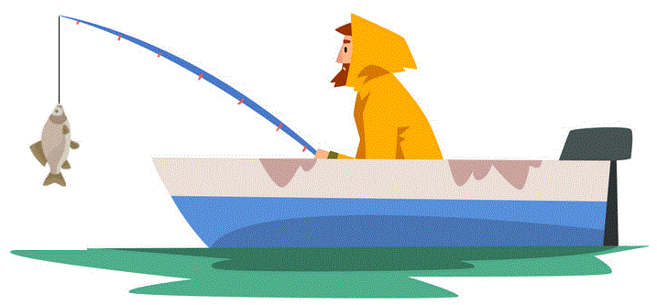 | نـــــــــــص الوضعيـــــة
بالاعتماد على الوثائق أعلاه:  - ما هي القوى المؤثرة على الجسم (s)، مع اعطاء الترميز المناسب لكل قوة؟  إذا علمت أن كتلة الجسم (s) تساوي m_{s}=0.3 Kg.  - أحسب قوة الثقل؟ أعط مفهوما بسيطا لهاته القوة.  - استنتج شدة القوة التي يؤثر بها الخيط على الجسم (s).  - أذكر شرطي توازنه.  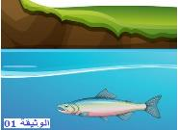  - مثل القوى المؤثرة على الجسم (s) باستعمال سلم  الرسم: 1cm1.5 N.  يؤثر الماء على القارب(v) بقوة تدفعه نحو الأعلى.  - سم هاته القوه؟ أعط مفهوما بسيطا لها.  يتمزق خيط السنارة ثم نترك الجسم (s) حتى يستقر (الوثيقة 1).  - مثل كيفيا القوى المؤثرة عليه. | التعليمــــــــات
◘ يقدم الوضعية و يشرح التعليمات و شكل المطلوب منهم ( لا يقدم التوجيهات أكثر من اللزوم ).  ◘ يساعد التلاميذ على حصر المشكل و الانطلاق في البحث .  ◘ يقدم الدعم و المساعدة من أجل تقديم جهود البحث ( خاصة مع المتعطلين ) بدون تعليقات تقييمية .  ◘ يذكرهم بالوقت .  ◘ يقيم عمل التلاميذ و يعد الخطة العلاجية بعد الانتهاء. | منـــــــاقشــــة  الوضعيـــــــــة
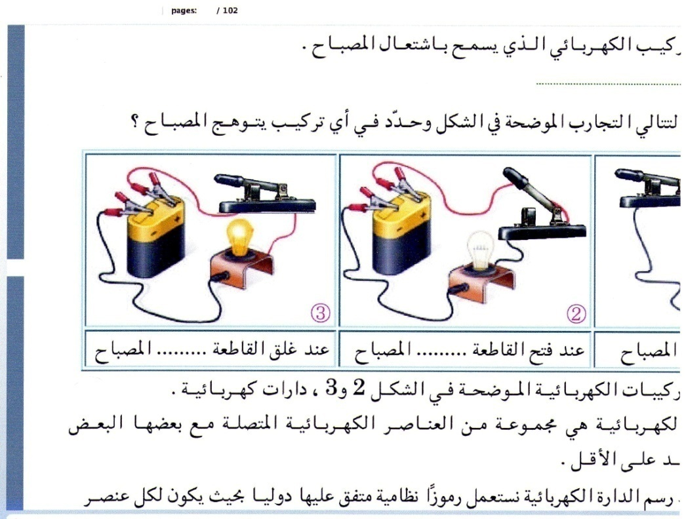


التــــــــــــرجمة الــــــــــــسليمة للوضعيــــــــــة | ◘ يحدد الجملة الميكانيكية و يمثل للفعل الميكانيكي بقوة.  ◘ يمثل ثقل جسم و يميز بين كتلة جسم و ثقله.  ◘ يطبق شرط توازن جسم خاضع لقوى غير متوازية و يوظف مفهوم محصلة قوتين.  ◘ يطبق شرط التوازن في حالة الجسم المغمور في السائل و يعين شدة دافعة أرخميدس.
الاستخدام السليم لأدوات المادة | - القوى المؤثرة على الجسم(s):  قوة الثقل . قوة شد الخيط (توتر الخيط) $\vec{Ff/S}$ أو $\vec{T}$.  علما أن كتلة الجسم(s) تساوي m_{s}=0.3 Kg.  - حساب قوة الثقل:  P=m_{s}⨯g=0.3kg ⨯10 N/kg = 3N  مفهوم قوة الثقل: هي تأثير الأرض على جسم له كتلة.  - شدة القوة التي يؤثر بها الخيط على الجسم(s):  $$\vec{Ff/s}=3N$$  - شرطي توازن الجسم(s):  للقوتين $\vec{P }$ و $\vec{Ff/S}$ نفس الحامل و نفس الشدة P = F_{f/S} ، متعاكسان في الاتجاه.  و نكتب : = $\vec{0}$ + $\vec{Ff/S}$ $\vec{P }$ .  - تمثيل القوى المؤثرة على الجسم(s):  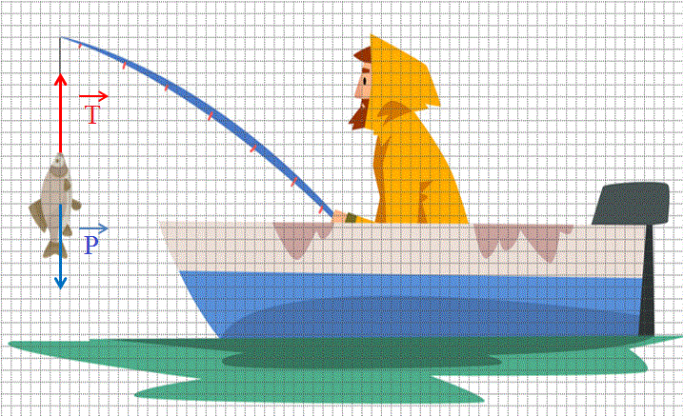  يؤثر الماء على القارب(v) بقوة تدفعه نحو الأعلى.  - تسمى هاته القوة: بدافعة ارخميدس $\vec{FA}$ .  تعريفها: هي تأثير السائل على جسم غير منحل فيه.  - تمثيل القوى كيفيا:  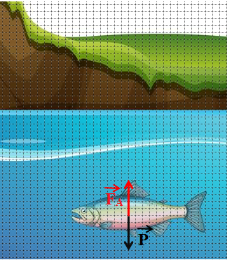
الانسجام | ◄ التسلسل المنطقي للأفكار و انسجام التفسيرات المقدمة .
التمييز و الاتقان | ◄ الدقة في الاجابة .
المراجع :المنهاج، الوثيقة المرافقة، مواقع الانترنيت، الكتاب المدرسي، مذكرات سابقة.

ما يكتبــــــــــــه التلميـــــــــــــــــذ(ة)
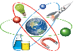

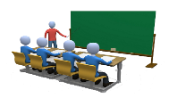
بسم الله الرحمان الرحيم التاريخ : يوم ....................................
الميدان : الظواهر الميكانيكية. الحصة التعلمية: ادماج التعلمات.
نص الوضعية:
صيد الأسماك الترفيهي هواية للرياضة و المتعة و المنافسة، تنظم بقوانين للحد من استنزاف الثروة السمكية في بيئتها الطبيعية. أكثر الأنواع شيوعا للصيد الترفيهي يتم عن طريق صنارة، بكرة، خيط، منجل
و أي نوع من أنواع الأطعمة.
⦁ بعد اصطياد السمكة (s) تركها حتى تستقر و اصبحت في حالة توازن (انظر الوثيقة):
....................................................................................................................................................
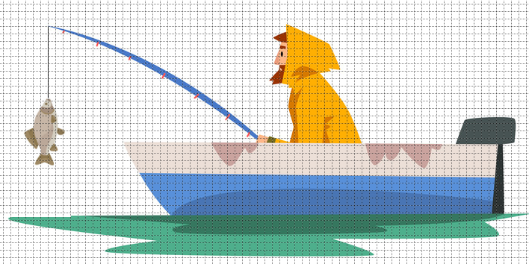
....................................................................................................................................................
بالاعتماد على الوثائق أعلاه:
- ما هي القوى المؤثرة على الجسم (s)، مع اعطاء الترميز المناسب لكل قوة؟
إذا علمت أن كتلة الجسم (s) تساوي m_{s}=0.3 Kg.
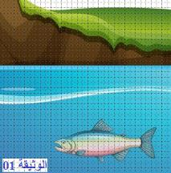
- أحسب قوة الثقل؟ أعط مفهوما بسيطا لهاته القوة.
- استنتج شدة القوة التي يؤثر بها الخيط على الجسم (s).
- أذكر شرطي توازنه.
- مثل القوى المؤثرة على الجسم (s) باستعمال سلم الرسم: 1cm1.5 N.
يؤثر الماء على القارب(v) بقوة تدفعه نحو الأعلى.
- سم هاته القوه؟ أعط مفهوما بسيطا لها.
يتمزق خيط السنارة ثم نترك الجسم (s) حتى يستقر (الوثيقة 1).
- مثل كيفيا القوى المؤثرة عليه.

الحــــــــل:
- القوى المؤثرة على الجسم(s):
قوة الثقل . قوة شد الخيط (توتر الخيط) $\vec{Ff/S}$ أو $\vec{T}$.
علما أن كتلة الجسم(s) تساوي m_{s}=0.3 Kg.
- حساب قوة الثقل:
P=m_{s}⨯g=0.3kg ⨯10 N/kg = 3N
مفهوم قوة الثقل: هي تأثير الأرض على جسم له كتلة.
- شدة القوة التي يؤثر بها الخيط على الجسم(s):
$$\vec{Ff/s}=3N$$
- شرطي توازن الجسم(s):
للقوتين $\vec{P }$ و $\vec{Ff/S}$ نفس الحامل و نفس الشدة P = F_{f/S} ، متعاكسان في الاتجاه.
و نكتب : = $\vec{0}$ + $\vec{Ff/S}$ $\vec{P }$ .
- تمثيل القوى المؤثرة على الجسم(s):
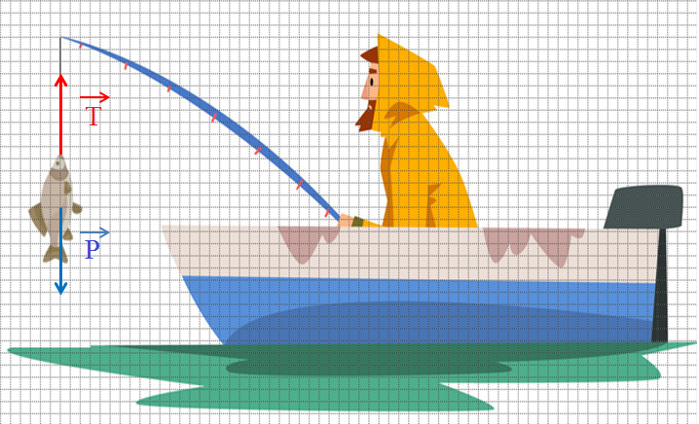
يؤثر الماء على القارب(v) بقوة تدفعه نحو الأعلى.
- تسمى هاته القوة: بدافعة ارخميدس $\vec{FA}$ .
تعريفها: هي تأثير السائل على جسم غير منحل فيه.
- تمثيل القوى كيفيا:


